Gráfico

Por favor diseñar un gráfico como el que se muestra a continuación, e incluir la fuente.

Título: Relación del mantenimiento con otras áreas de la empresa.

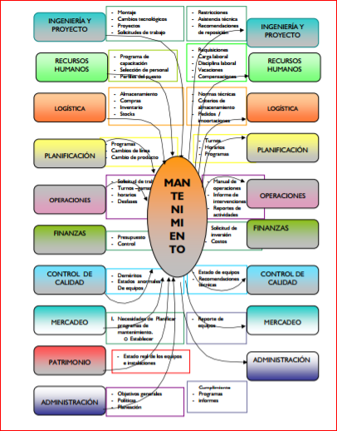

Fuente: Servicio Nacional de Adiestramiento en Trabajo Industrial, SENATI. (2007). Principios de gestión, planeamiento y programación de mantenimiento. Lima Perú. Recuperado de <http://virtual.senati.edu.pe/pub/PGM/Unidad02/CONTENIDOS_UNIDAD_N_2_PLATAFORMA.pdf>

Información que se despliega:

Ingeniería y proyecto: montaje, cambios tecnológicos, proyectos, solicitudes de trabajo, asistencia técnica, recomendaciones de reposición.

Recursos Humanos: programa de capacitación, selección de personal, perfiles del puesto, carga laboral, disciplina laboral, vacaciones, compensaciones.

Logística: almacenamiento, compras, inventario, *stocks*, normas técnicas, criterios de almacenamiento, pedidos, importaciones.

Planificación: programas, cambios de línea, cambio de producto, turnos, horarios, programas.

Operaciones: solicitud de trabajo, turnos, horarios, manual de operaciones, reportes de actividades

Finanzas: presupuesto, control, solicitud de inversión, costos.

Control de calidad: estados anormales de equipos, recomendaciones técnicas.

Mercadeo: necesidades de planificar programas de mantenimiento, reporte de equipos

Patrimonio: estado actual de los equipos e instalaciones.

Administración: objetivos generales, políticas, planificación, programas, informes.